勞動部工作許可申請相關表件---展延
申請方式：
- 繳交勞動部審查費500元。
- 填具本申請書及受聘僱外國人之名冊並檢附下列應備文件，寄送至人事室承辦人信箱（ivyyeh@nccu.edu.tw；葉小姐，分機62177），寄送後請再與承辦人確認是否收悉。
※整份申請資料請按順序掃描為pdf檔，另申請書及受聘僱外國人之名冊請再另外檢附word檔。
檢核 | 應備文件 | 說明
ｖ | 1.聘僱外國專業人員工作許可申請書
ｖ | 2.受聘僱外國人之名冊 | 工作內容須載明從事或協助研究相關工作之文字
ｖ | 3.勞動部審查費繳費收據 | 利用郵政劃撥（每案500元）  劃撥戶名：勞動部勞動力發展署聘僱許可收費專戶  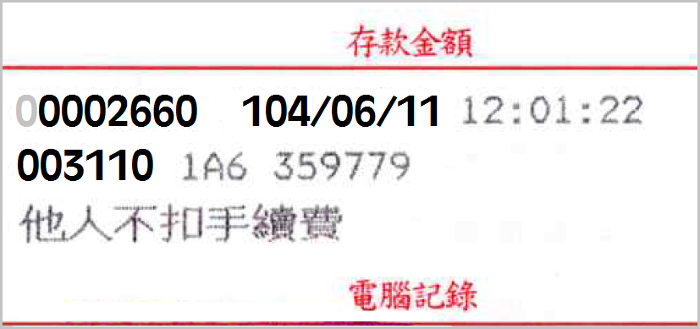  劃撥帳號：19058848  郵局局號Branch code  繳費日期Payment date  郵局收據編號 (8碼) Receipt No.(8 digits)
ｖ | 4.受聘僱外國人之護照影本
ｖ | 5.聘僱契約書影本 | 薪資每月平均薪資須47971元以上  例外（計畫聘僱之專任研究助理人員）：  學士學位每月平均薪資須31,520元以上；  碩士學位每月平均薪資須36,050元以上
ｖ | 6.原聘僱許可函影本
ｖ | 7.上年度或最近一次薪資扣繳憑單影本 | 若查無薪資扣繳憑單請洽本校出納組。
ｖ | 8.納稅證明影本
ｖ | 9.經費核定清單或經費核定函
上述證明文件請加註「與正本相符」之文字，並加蓋申請單位及計畫主持人章。

※表格見次頁


聘僱外國專業人員工作許可申請書 (A11-學術研究工作專用)
Foreign Professional Personnel Employment Work Permit Application
單位章

單位（雇主）名稱： 國立政治大學 單位印章：
Entity（Employer）Name Entity Seal
案件資訊 Application Information
工作類別  Category | A.專門性或技術性之工作  Specialized or technical work |  |  | 申請項目  Application Type |  | （單選 Choose One）  □ 新聘New Hire  ■ 展延Extension  □ 補件Supplement  □ 提前解聘Early Dismissal  □ 補發Re-issue  許可文號 permit No.______  □ 其他Other：
工作項目  Job Item | 11.學術研究工作  Academic research
□ 本案若申請適用「在臺畢業僑外生評點新制」，請勾選並加附工作評點表。
Please check if this case is applying with “Comment System for Overseas Chinese/Foreign Student Graduated in Taiwan”, and the Comment System Form is required.
繳費資訊  Application fee | 繳費日  Payment date |  | 年 月 日  （Y） （M） （D） |  |  | 郵局局號  Branch code
繳費資訊  Application fee | 劃撥收據號碼(8碼)或交易序號(9碼)  Receipt No.(8 digits) or transaction No.(9 digits)
本申請案回函  投遞地址 Application  Return Address | 11605 | 臺北市(City) |  | 文山區(District)
本申請案回函  投遞地址 Application  Return Address | 指南路二段64號

□ 本申請案若係委託私立就業服務機構辦理，請勾選，並填寫以下欄位資料。
Please check if this application has been entrusted to a private employment services agency and please fill out the following information.
1.受委託私立就業服務機構名稱：  Name of commissioned private employment services agency  單位章  2.許可證字號License No.：  3.專業人員Specialist：  （須親自簽名must sign personally）  4.聯絡電話Contact Tel： | （單位圖記Chop）  負責人章

□ 本申請案回函欲親自取件者請打「ˇ」並加附【親自領件聲明書】。
Check for in-person document pickup and attach【In-person Document Pickup Declaration】

收文專用區Document Reception Use Only
收  文  章 |  | 收  文  號
聘僱外國專業人員工作許可申請書 (A11-學術研究工作專用)
Foreign Professional Personnel Employment Work Permit Application

雇主資訊 Employer Information
單位名稱  Entity Name | 國立政治大學
單位統一編號  Entity Tax ID No. | 03807654 |  |  | 單位章及負責人章 Seals of Entity and Owner  單位章  負責人章
負責人  Owner | 李蔡彥
行業類別代碼
Industry Category Code
勞保證號  Labor Insurance  Certificate Number | 04000043W
雇主資格  Employer Qualification | ■ 專科以上學校  College or above.  - 經中央目的事業主管機關依法核准立案之學術研究機構  Academic research institution whose registration is approved by the central governing authorities pursuant to laws.  □ 經中央目的事業主管機關依法核准立案之教學醫院  Teaching hospital whose registration is approved by the central governing authorities pursuant to laws.
連絡人  Contact | 姓名  Name | 葉彥均 | 電話  Tel |  | 02-29393091  #62177 | 傳真  Fax | 02-29382680
連絡人  Contact | 姓名  Name |  | 電話  Tel |  |  | 傳真  Fax
連絡人  Contact | Email：ivyyeh@nccu.edu.tw
本案聘僱之具體理由並說明聘僱外國人之正面效益(展延案免填)：
Specific reasons for this hiring case and explanation of the positive benefits of hiring foreigner (not necessary for hiring extension):

受聘僱外國人名冊 (A11-學術研究工作專用)
Employed Foreign Worker Name List
單位章
單位（雇主）名稱：國立政治大學 單位印章：
Entity（Employer）Name Entity Seal
No.1
英文姓名  English Name | Surname  Given name | 性別  Gender |  | 國籍（或地區）  Nationality (or region）
英文姓名  English Name | Surname  Given name | 出生日期Birthday |  | 西元（A.D.） 年（Y） 月（M） 日（D）
中文姓名  Chinese Name |  | 最高學歷  Highest Level of Education |  | □ 博士Ph.D □ 碩士MA  □ 學士BA □ 專科Vocational  □ 高中(含)以下High School or less
護照號碼
Passport No.
行動電話號碼  Mobile number |  | 電子郵件信箱  E-mail
申請聘僱期間  Employment Period | 起From 迄To  年（Y） 月（M） 日（D）～ 年（Y） 月（M） 日（D）
職稱  Job Title |  | 職業類別代碼  Occupation Category Code |  |  | 每月薪資  Monthly Salary | 新臺幣NT$
工作內容  Job Description | 為因應「(請填入契約書所載之計畫名稱)」研究計畫業務需要，執行與研究計畫業務相關之工作 | 工作地址  Working Address
備註Note

No.2
英文姓名  English Name | Surname  Given name | 性別  Gender |  | 國籍（或地區）  Nationality (or region）
英文姓名  English Name | Surname  Given name | 出生日期Birthday |  | 西元（A.D.） 年（Y） 月（M） 日（D）
中文姓名  Chinese Name |  | 最高學歷  Highest Level of Education |  | □ 博士Ph.D □ 碩士MA  □ 學士BA □ 專科Vocational  □ 高中(含)以下High School or less
護照號碼
Passport No.
行動電話號碼  Mobile number |  | 電子郵件信箱  E-mail
申請聘僱期間  Employment Period | 起From 迄To  年（Y） 月（M） 日（D）～ 年（Y） 月（M） 日（D）
職稱  Job Title |  | 職業類別代碼  Occupation Category Code |  |  | 每月薪資  Monthly Salary | 新臺幣NT$
工作內容  Job Description |  | 工作地址  Working Address
備註Note

